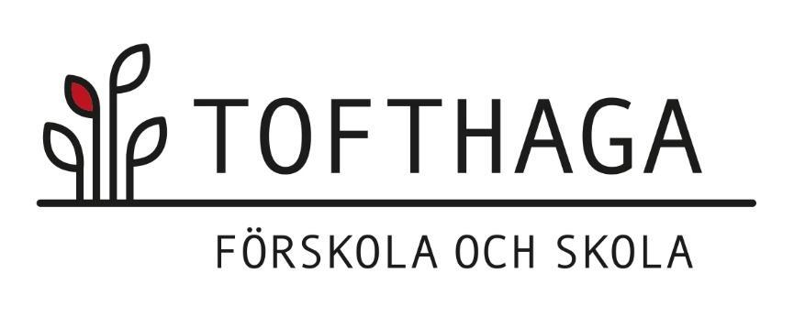

Policy kring digitala- enheter och verktyg på Tofthagaskolan

*24/25*

Tofthagaskolans digitala enheter ska användas för skolans huvuduppgift, undervisning. Utgångspunkten för denna policy är att hela dagen i skolan är skoltid.

* Alla elever är ansvariga för att vara försiktiga med skolans digitala enheter och behandlar dem med försiktighet. Detta gäller också alla tillbehör så som hörlurar och datormus.
* Digitala enheter används till den undervisning som läraren instruerar om.
* Alla dokument sparas i molntjänster, inget sparas på datorn/Ipad.
* Utskrift sker endast efter lärares godkännande.
* Spel används i skolan i utbildningssyfte och efter godkännande av lärare.
* Det är inte tillåtet att installera appar/ladda ner program. Utan detta sköts en IT-ansvarig/lärare.
* Tofthagaskolan tillåter inte att material/hemsidor hanteras som är av olagliga, rasistiska, pornografiska, diskriminerande, nedsättande, förtalande eller av kränkande karaktär.
* Alla elever på Tofthaga får när de börjar en mailadress och ett Google-konto från skolan. Mailadressen och inlogg till Google-kontot ska bara användas i skolans syfte och inte privat, kontot kommer att tas bort när eleven slutar 6:an.

Om man bryter mot dessa punkter kan man under en begränsad period fråntas möjligheten att använda våra digitala enheter, detta i enighet med skollagen (SFS 2010:800 5 kap. 6§). Vid sådana fall kontaktar mentor vårdnadshavare för att informera att ett sådant beslut har tagits och hur länge det gäller.